Народные мотивы на занятиях лепкой, декоративной и станковой композиции для учащихся отделения общего художественного образования в ДХШ №2 ПДИ им. В.Д. Поленова
Е.А Ланина
МБОУ ДОД ДХШ №2 ПДИ им. В.Д. Поленова
Мы знаем как разнообразен мир искусства. Заложить чувство гармонии, любовь к своей Родине в детях, можно через выше изложенную тему. Русские мотивы неотрывно связаны с русским искусством – фундамент, на котором выросло знание мировой художественной культуры. Оно отбирает только и шлифует его столетиями, создавая совершенные технологию, формы, орнамент, колорит. Когда ребенок открывает для себя мир народного искусства, он накапливает духовные и эстетические ценности. Правильно определил народное искусство искусствовед, исследователь народного творчества В.С. Воронов: «Все формальное богатство его создавалось путем постоянных повторений: медленное накапливание перефразировок, дополнений, поправок, изменений… и вариаций… приводило к созданию крепких, выношенных форм. Удачное и оригинальное, привнесенное в искусство индивидуальной ловкостью и острой зоркостью, прививалось, развивалось и приводилось в законченную форму.»
Исследователями установлено, что цвет как детьми так и взрослыми воспринимался и запоминался в первую очередь по сравнению с графикой, содержательно – образной частью декоративной живописи и пластики.
Для традиционной русской художественной культуры характерен определенный колористический строй. С младенчества ребенок видит сочетание белого, красного, золотистого цвета, и это мажорная цветовая гамма, связанна с одеждой матери, пологом над колыбелью, и цветом моющихся деревенских стен и потолка, закрепляется в его сознании. Бело-красная гамма превалирующая в праздничном интерьере и нарядном костюме, проходит традиции сквозь века, сочетаясь с другими колористическими дополнениями.
Образы солнца, птиц, людей, животных (львов, медведей, коней) фантастических существ (драконов, полканов и др.) изображения в устойчивых трех – пяти семичастных композициях с определенными стилистическими приемами. Растительные и архитектурные мотивы по традиции размещаются симметрично, подчеркивая устойчивый ритм в композиции. Особенностью изображению животных является широко распространенная манера подчеркивание не свирепости, а добродушия. Народное искусство, как форма этнического сознания, объединяла весь предметный мир, окружавший ребенка.
Выполнение технологий различных росписей, требует усидчивости, терпения, что для детей младшего школьного возраста сложная задача, поэтому изобразить русские мотивы дети должны в основном через колорит и приближенно- обобщенный орнамент. Это приглушенно-золотистый цвет излучает некрашеное дерево в избе крестьянина; красно-золотистые, контрастные цвета в изображении прялки. Изображение и цвет часто имеет символическое назначение: например красный цвет в русском народном искусстве – символ жизни, белый – символ чистоты. Образному языку декоративно-прикладному искусству свойственны обобщенность и плоскостность изображения, художественная условность, орнаментальность. Здесь по иному используются художественные средства: форма, объем, линия, ритм, цвет, фактура. Все природные мотивы – птицы, цветы, растения, животные, человек и т.д. – в декоративном искусстве выглядят иначе чем в реальности: они всегда преобразованы фантазией художника выразительный, обобщенный образ без мелких деталей и подробностей.
Чтобы дети могли отобразить в своих работах русские мотивы учитель должен рассказать о том, что среди многообразия предметов есть такие которых художник удостоил особого внимания, они искусно украшены относятся к области декоративно-прикладного искусства. Слово «декор» и означает «украшать, предавать красивый вид». Задания для детей на тему народных мотивов я постаралась раскрыть на уроках декоративной, станковой композиции, лепки. Задания для детей носят подготовительных характер данной теме, т.е. они должны иметь представления об изучаемом предмете (например: русская прялка – о том, где она применялась, как изготавливалась, ее назначение, цвет).
В станковой композиции неразрывно с изображением русских мотивов, связан русский деревенский пейзаж (Ф. Васильев «Деревня»; М. Клодт «На пашне»; К.Коровин «Зима»). В процессе работы над композицией формируется активная творческая личность. Здесь ребята учатся нестандартно мыслить, искать наилучшие решения поставленных задач. Учитель должен объяснить, что основой картины является композиция, с помощью которой дети могут передать основной замысел сюжет. Это – размещение на плоскости (т.е. не должен помещать изображение с краю или посередине т.д.), выразительность силуэтов, ритмическое чередование линий и пятен, способы передачи пространства (например: при изображении пейзажа может быть отражено несколько планов; понятие линии горизонта), цвет и колорит картины (холодные и теплые цвета), позы героев (жесты), формат.
Работая с детьми важно учитывать их индивидуальность, навыки при работе с материалом, подготовку. Задача учителя в деятельности, внимательном подходе к ребенку научить развить их задатки. Есть определенные временные рамки когда, способности могут проявляться: до 12 лет говорят о задатках; после 12 лет говорят о способностях; только с 17 лет говорят о таланте.
Для детей на уроках станковой композиции учитель должен не только рассказывать и учить методам композиции, но и постоянно показывать репродукции художников. По данной теме к ним относятся: изображение картин со сценами русского обряда, традиций. (А. Корзухин «Девишник», С.Колесников «Зима. Околица», П.Коровин «Кристины», И.Куликов «Зимним вечером», Б.Кустодиев «Масленица», «В старом Суздале»; изображение русской избы: А.Корзухин «Возвращение из города»; изображение русского костюма: К. Коровин «Северная идиллия». Во время занятий по композиции на выше заданную тему, для более полного образа русских традиций, активизация отклика на произведения искусства учитель может прочесть стихотворение: Л.Мей «В низенькой светелке», которое прекрасно раскрывает внутренний мир русской избы.
Большое значение имеет наглядный пример, т.е. ребенок должен видеть не только репродукции картин, но и их оригинал. Сейчас дети редко посещают музеи и задача педагога организовать посещение картинной галереи, краеведческого музея. Лучше когда посещение выставок будет вместе с родителями.
Предлагаемые и проведенные мной темы на занятиях декоративной и станковой композиции и лепки, отражающие народные мотивы.
Станковая композиция.
1-й год обучения.
Тема: «Сельский двор»
Дети могут нарисовать сельский двор. Это птицы (петух, кур с цыплятами, гусей и индюка), животных (козлят, свинью, корову и т.д.). Также сюда входит – сельская изгородь с кувшинами, телега, коса, собачья будка, поленница дров и т.д. Прежде чем дети преступят к практической части урока их нужно увлечь темой, заинтересовать, рассказать о правилах композиции. Важно показать им наглядное изображение. Для этого я использую работы детей из фонда школы, книжные иллюстрации.
Тема: «Зимний пейзаж с русской избой»
Рассказываю о зимнем пейзаже (о том, что снег бывает не только синий, но и других различных оттенков белого; о том, что небо зимой бывает темней по тону, чем снег). Показываю репродукции картин.
Русская изба состоит из деревянных срубов, формы крыши покатая, окна со ставнями, рассказываю о том как лежит снег на доме, на ставнях и т.д.. Также сюда входит изображение стогов (К.Крыжицкий «Зимний пейзаж со стогами»).
2-й год обучения.
Тема: «Русская красавица в костюме»
Здесь важен наглядный пример. Я показываю открытки с изображеним русских нарядов разных областей России, репродукции картин, а также костюмы русских девушек, сшитые на отделении моделирование в нашей школе. Рассказываю о том как раньше шили платья, какой основной цвет, его форма и т.д.. Дети должны изобразить русскую красавицу в полный рост.
Тема: «Летний пейзаж»
В нем дети могут изобразить терем, русские просторы с пасущимися домашними животными, удаляющейся вдаль тропинкой, поля пшеницы, березовую рощу. Учу детей рисовать цветы на переднем плане (т.е. не огромные, большие, а пеструю поляну из живописных планов), находить оттенки зеленого.
3-й год обучения.
Тема: «Русская девушка за делом»
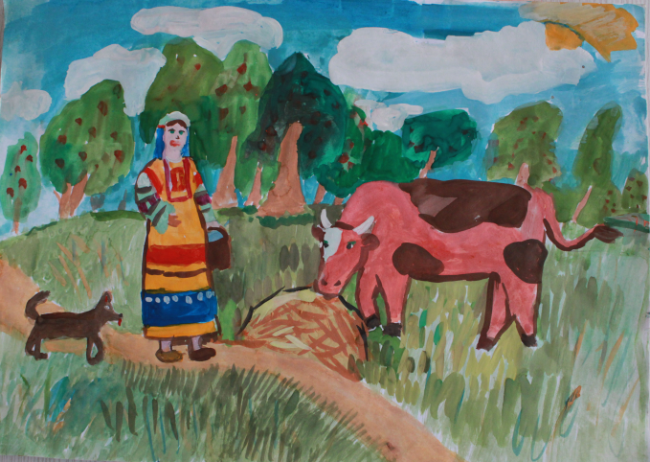
Это изображение русской девушки в народном быту (в избе за прялкой; грустной, задумчивой у окошка; кормящей гусей и кур. Также необходимо и важно рассказать детям о тех предметах которые ее могут окружать, показать как они изображаются (это-прялка, посуда, сундуки, половики , печь и т.д.).
Тема: «Внутренний мир русской избы»
Дети должны нарисовать интерьер с русской печкой. Начинаю урок с пословицы: «Печь краса-в доме чудеса»! Рассказываю о том, что раньше в темных русских избах она выглядела как белая громада, которая состояла из отдельных деталей. Рядом с устьем печи стоят навытяжку железные ухваты, которые ставят в печь и достают горшки, а также деревянный ушат с водой. В самом низу темным пятном обозначился вход в подпечье, где хранились лопаты для выпечки, кочерга. Сбоку печь закрывали стенкой или ящиком, который расписывали яркими красками, изображали на нем птиц, зверей. В переднем углу избы располагался красный угол, где в углу на особой полочке стояли иконы, украшенные полотенцами, пучки сухих трав. Рядом обеденный стол, украшенный нарядной скатертью-столешником. К потолку избы подвешана нарядная люлька. Когда спускались сумерки, жгли лучину. По полу тянулись радужные домотканные половики.
4-й год обучения.
Тема: «Русская девушка у зеркала (гадание)»
Здесь я даю определенное задание нарисовать девушку, сидящую к нам спиной с длинной косой, возможно в кокошнике. Композиция каждого рисунка примерно одинаковая, разное цветовое решение: с одной стороны расположена девушка со спины, а с другой стороны нарисовано вертикальное овальное зеркало, на котором дети должны изобразить отражение фигуры спереди. Я слежу за тем, чтобы изображение отражения в зеркале дети не использовали яркие краски, а применяли полутона или использовали больше белил. Показываю репродукции картин.
Декоративная композиция.
1-й год обучения.
Тема: «Орнамент в полосе. Русский половик»
Раньше в русских избах половиками было принято покрывать лавки, сундуки, спальные места на печах. Со временем половики становятся предметом традиционного славянского декора. Как правило, не существовало специального эклектического смысла в рисунках и орнаментах дорожек. Декоративный эффект достигался за счет родного цвета нитей. В смене цвета нити не существовало никакой системы, дорожки напоминали живописное поле и всегда превосходно украшали интерьер. Дети используют цветную гамму - синюю, желтую, коричневую, красную, черную.
Цель урока: - дать представление о декоративности, горизонтальном изображении орнамента на русском половике. Они должны научиться, используя ножницы, разрезать ровные, разные по размеру полосы, которые они наклеивают на цветной картон. Наглядный пример - настоящий половик, готовая работа из бумаги.
2-й год обучения.
Тема: «Кокошник»
Рассказываю о истории кокошника, о том,что раньше зажиточные люди заказывали самые дорогие кокошники, украшенные лучшими материалами, а те у кого не было на это денег могли позволить себе украсить головной убор только бисером. Для молодой девушки был обязательным элементом свадебного наряда, который после венчания носился до появления первенца, а затем только по праздникам.
Показываю репродукции картин К.Маковский «Барышня у окна», «Русская красавица в кокошнике». Раздаю детям шаблоны из бумаги, которые дети обводят, а затем используя лоскутки из ткани составляют узор. Завершающее украшение, приклеивают узоры-фантики конфет. (Если есть возможность приклеивают бисер).
Тема: «Окошко со ставнями»
Рассказываю о том, что окно состоит из наличника, который выглядел драгоценной оправой. Это причудливый растительный, геометрический орнамент напоминал своим видом теремок. Нижний ярус наличника населён фантастическими существами: русалка-берегиня, львы-собаки, они изображены обобщенно, декоративно, перерастая в узор. Наличники обрамляли окно, которое называли очами. Также к окнам прикреплялись ставни, которые тоже расписывали и украшали резьбой. Служили они для защиты от солнца и для украшения дома.Я показываю детям чёрно-белую, условную схему построения окна. Дети, используя цветной картон, вырезают форму наличников, составляют форму окна. Узор на ставнях и наличниках дети составляют из цветной бумаги. Это примерно 4 цвета, орнамент геометрический.
Тема: «Русские матрёшки»
Кратко рассказываю об истории русской матрёшки. Показываю настоящую расписанную и заготовку, также книгу с различными её видами. Раздаю шаблон, который дети обводят. Составляют её форму из цветной бумаги. Гуашью рисуют отдельные элементы матрешки - лицо и руки. Фартук состоит из белого листа, на котором они рисуют гуашью или карандашом сюжет из сказок или узор.
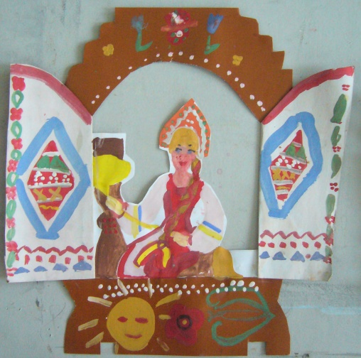 | 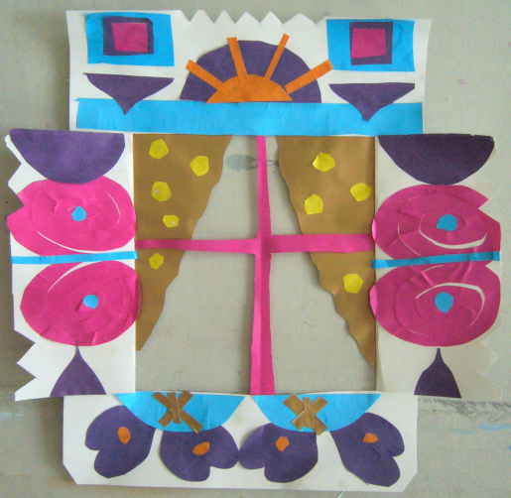

3-й год обучения.
Тема: «Узор на прялке»
После рассказа об истории и применения прялки, я выдаю шаблоны лопастей прялок и цветные иллюстрации, по которым дети пытаются примерно отобразить рисунок гуашью. При выполнении этого задания учитель особенно должен проследить, чтобы дети имели кисти в хорошем состоянии, т.е. при смачивании кисти, кончик выходил в один волосок. В зависимости от подготовки ученика, можно его познакомить со способом провести тонкие линии, т.е. когда рука держит кисть вертикально.
4-й год обучения.
Тема: «Рисуем узор для вышивки»
Начинаю урок с рассказа о вышивке. О том, что испокон веков славилась наша Земля искусством мастериц-рукодельниц. Вышивали праздничные одежды, скатерти-столешницы, края покрывал - подзоры, концы полотенец. Орнамент выглядит как нарядная рама, в которой помещена самая драгоценная часть вышивки. Сюжет связан с темой «Встреча весны» (это птицы, вода (в виде плетёнки)), растительные элементы, солнечные символы. Изображения решены как орнамент и украшены шахматным рисунком, широкими и узкими полосками.
1-ое задание: Дети должны выполнить эскиз вышитого полотенца по мотивам вышивки. Они должны обратить внимание на выразительный язык вышивки, а также на возможность по-разному решать один и тот же мотив. Основные цвета — красный, белый, черный, серый. Полотенца — это горизонтальный решённый орнамент с неповторяющимися узорами. Работа выполняется фломастерами и тонкой кистью. Затем из тонкой бумаги вырезают нарядные кружева и украшают ими своё полотенце.
Лепка.
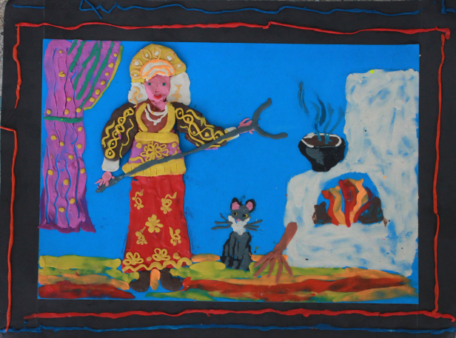 | 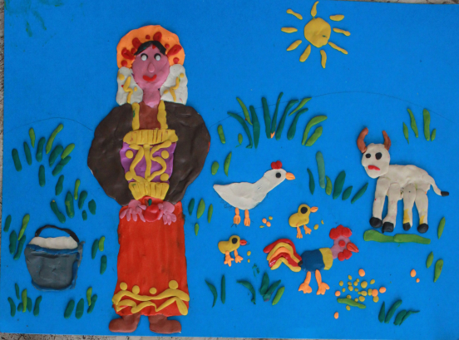
1-й год обучения.
Тема: «Курочка с цыплятами»
2-й год обучения.
Тема: «Русская посуда (самовар, ковш-скопарь)»
Тема: «Русская печь»
3-й год обучения.
Тема: «Русская красавица в народном костюме»
Тема: «Лепка народных игрушек» (Каргопольская игрушка - лепим и расписываем по образцу).

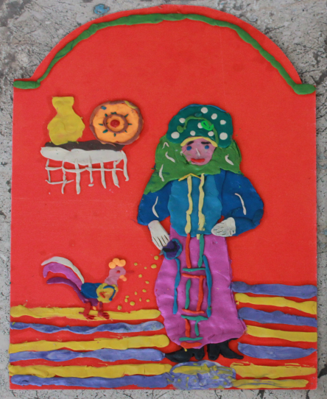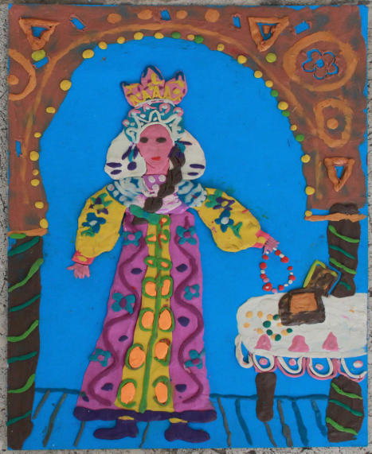
Тема: «Русская печь»
4-й год обучения.
Тема: «Дымковская игрушка». (Лепим, расписываем по образцу).
Тема: «Пряничная доска»

Используемая литература:
1. «Декоративно прикладное искусство в жизни человека». Н.А.Горяева, О.В.
Островская.; Просвещение.; 2000г.
2. «Русские народные традиции и современность». М.;1995г.
3. «Народный женский костюм». ФГУК РИАМЗ.; 2009г.

